3. Trả lại khu vực biển

3.1. Trình tự thực hiện
3.1.1. Bước 1 nộp hồ sơ: Cá nhân đề nghị trả lại khu vực biển nộp 01 bộ hồ sơ cho Bộ phận Tiếp nhận và Trả kết quả giải quyết thủ tục hành chính trực thuộc Ủy ban nhân dân cấp huyện. Cơ quan tiếp nhận hồ sơ lập phiếu tiếp nhận và hẹn giải quyết hồ sơ theo Mẫu số 10 Nghị định số 11/2021/NĐ-CP.
3.1.2. Bước 2 kiểm tra hồ sơ: Bộ phận Tiếp nhận và Trả kết quả giải quyết thủ tục hành chính trực thuộc Ủy ban nhân dân cấp huyện có trách nhiệm kiểm tra hồ sơ. Trường hợp chưa đúng quy định, cơ quan tiếp nhận hồ sơ hướng dẫn một lần bằng văn bản cho cá nhân để bổ sung, hoàn thiện.
3.1.3. Bước 3 thẩm định hồ sơ: Phòng Tài nguyên và Môi trường chủ trì thẩm định hồ sơ. Trường hợp cần thiết, Phòng Tài nguyên và Môi trường trình cơ quan có thẩm quyền quyết định thành lập Hội đồng thẩm định hồ sơ; gửi văn bản lấy ý kiến của các cơ quan có liên quan; tổ chức kiểm tra thực địa.
3.1.4. Bước 4 trình, ban hành kết quả giải quyết thủ tục hành chính
Phòng Tài nguyên và Môi trường trình Ủy ban nhân dân cấp huyện quyết định cho phép trả lại khu vực biển.
Cơ quan có thẩm quyền cho phép trả lại khu vực biển xem xét, ra quyết định cho phép trả lại khu vực biển. Trường hợp không ra quyết định thì phải có văn bản trả lời và nêu rõ lý do.
3.1.5. Bước 5 thông báo và trả kết quả hồ sơ
Bộ phận Tiếp nhận và Trả kết quả giải quyết thủ tục hành chính trực thuộc Ủy ban nhân dân cấp huyện sau khi nhận được kết quả giải quyết hồ sơ, có trách nhiệm: Thông báo cho cá nhân đã nộp hồ sơ để nhận kết quả và thực hiện các nghĩa vụ có liên quan theo quy định.

3.2. Cách thức thực hiện
3.2.1. Cách thức nộp hồ sơ: Cá nhân nộp hồ sơ trực tiếp, nộp hồ sơ qua dịch vụ công trực tuyến hoặc gửi hồ sơ qua dịch vụ bưu chính cho cơ quan tiếp nhận hồ sơ.
3.2.3. Cách thức nhận kết quả giải quyết hồ sơ: nhận trực tiếp tại cơ quan tiếp nhận hồ sơ hoặc gửi qua dịch vụ bưu chính hoặc bằng hồ sơ, tài liệu điện tử cho cá nhân.

3.3. Thành phần, số lượng hồ sơ
3.3.1. Hồ sơ đề nghị trả lại thời hạn giao khu vực biển bao gồm:
a) Bản chính Đơn đề nghị trả lại khu vực biển theo Mẫu số 03 ban hành kèm theo Nghị định số 11/2021/NĐ/CP;
b) Bản chính Quyết định giao khu vực biển đã được cấp;
c) Báo cáo tình hình sử dụng khu vực biển, công tác bảo vệ môi trường và việc thực hiện các nghĩa vụ theo quy định của pháp luật tính đến thời điểm nộp hồ sơ đề nghị trả lại khu vực biển;
d) Bản chính Sơ đồ khu vực biển còn lại sau khi trả lại một phần khu vực biển (đối với trường hợp trả lại một phần diện tích khu vực biển).
3.3.2. Số lượng hồ sơ: 01 bộ.

3.4. Thời hạn giải quyết
3.4.1. Thời hạn kiểm tra hồ sơ: không quá ba (03) ngày làm việc, cơ quan tiếp nhận có trách nhiệm kiểm tra hồ sơ. Sau khi nhận được đầy đủ hồ sơ theo quy định, cơ quan tiếp nhận hồ sơ chuyển hồ sơ cho cơ quan thẩm định hồ sơ.
3.4.2. Thời hạn tiến hành thẩm định
Trong thời hạn không quá 20 ngày làm việc đối với đề nghị trả lại một phần khu vực biển hoặc không quá 15 ngày làm việc đối với đề nghị trả lại toàn bộ khu vực biển, kể từ ngày nhận được đầy đủ hồ sơ. Trường hợp cần thiết, cơ quan thẩm định hồ sơ trình cơ quan có thẩm quyền quyết định thành lập Hội đồng thẩm định hồ sơ; gửi văn bản lấy ý kiến của các cơ quan có liên quan; tổ chức kiểm tra thực địa (thời gian kiểm tra thực địa không quá 10 ngày làm việc). Trong thời hạn không quá 15 ngày làm việc kể từ ngày nhận được văn bản lấy ý kiến, cơ quan được lấy ý kiến phải có trách nhiệm trả lời bằng văn bản. Thời gian lấy ý kiến và tổ chức kiểm tra thực địa không tính vào thời gian thẩm định hồ sơ
3.4.3. Thời hạn trình, giải quyết hồ sơ
Thời hạn trình hồ sơ: không quá ba (03) ngày làm việc, kể từ ngày hoàn thành việc thẩm định.
Thời hạn xem xét, giải quyết hồ sơ: không quá năm (05) ngày làm việc, kể từ ngày Phòng Tài nguyên và Môi trường trình hồ sơ.
3.4.4. Thời hạn thông báo và trả kết quả hồ sơ: không quá hai (02) ngày làm việc, kể từ ngày nhận được kết quả giải quyết hồ sơ từ cơ quan quản lý nhà nước hoặc cấp có thẩm quyền giao khu vực biển.
3.5. Đối tượng thực hiện thủ tục hành chính: Cá nhân Việt Nam chuyển đổi từ nghề khai thác ven bờ sang nuôi trồng thủy sản theo quyết định của cơ quan nhà nước có thẩm quyền hoặc thường trú trên địa bàn mà nguồn sống chủ yếu dựa vào thu nhập từ nuôi trồng thủy sản được Ủy ban nhân dân cấp xã nơi thường trú xác nhận.

3.6. Cơ quan giải quyết thủ tục hành chính
3.6.1. Cơ quan quản lý nhà nước hoặc cấp có thẩm quyền quyết định
Ủy ban nhân dân cấp huyện có biển quyết định trả lại khu vực biển cho cá nhân Việt Nam để nuôi trồng thủy sản theo quy định tại điểm a khoản 2 Điều 44 Luật Thủy sản nằm trong vùng biển 03 hải lý tính từ đường mép nước biển thấp nhất trung bình trong nhiều năm của đất liền và các đảo, theo quy định tại khoản 4 Điều 8 Nghị định số 11/2021/NĐ-CP.
3.6.2. Cơ quan trực tiếp thực hiện: Ủy ban nhân dân cấp huyện, phòng Tài nguyên và Môi trường và các đơn vị có liên quan.
3.6.3. Cơ quan phối hợp: Sở Tài nguyên và Môi trường, Sở Nông nghiệp và Phát triển nông thôn, cơ quan quân đội, công an cấp tỉnh và cơ quan, tổ chức có liên quan.
3.7. Kết quả thực hiện thủ tục hành chính: Quyết định cho phép trả lại khu vực biển theo Mẫu 07 Phụ lục của Nghị định số 11/2021/NĐ-CP trường hợp không ra quyết định phải có văn bản trả lời và nêu rõ lý do.
3.8. Phí, lệ phí: Không quy định.

3.9. Tên mẫu đơn, mẫu tờ khai của thủ tục hành chính
Mẫu số | Tên mẫu
Mẫu số 03 | Đơn đề nghị trả lại hoặc trả lại một phần khu vực biển
Mẫu số 05 | Sơ đồ khu vực biển còn lại sau khi trả lại một phần khu vực biển (đối với trường hợp trả lại một phần diện tích khu vực biển)
Mẫu số 07 | Quyết định về việc cho phép trả lại khu vực biển
Mẫu số 09 | Sơ đồ khu vực biển kèm theo Quyết định trả lại một phần khu vực biển
Mẫu số 10 | Phiếu tiếp nhận và hẹn giải quyết hồ sơ đề trả lại khu vực biển

3.10. Yêu cầu, điều kiện thực hiện thủ tục hành chính
a) Cá nhân được trả lại một phần hoặc toàn bộ khu vực biển đã được giao khi không còn nhu cầu sử dụng;
b) Cá nhân trả lại khu vực biển phải thực hiện các biện pháp phục hồi môi trường biển tại khu vực biển đã được giao mà trả lại theo quy định của pháp luật;
c) Cá nhân phải nộp đủ hồ sơ trả lại khu vực biển theo quy định tại Điều 21 Nghị định số 11/2021/NĐ-CP cho cơ quan tiếp nhận hồ sơ.
3.11. Căn cứ pháp lý của thủ tục hành chính:
Nghị định số 11/2021/NĐ-CP ngày 10 tháng 02 năm 2021 của Chính phủ quy định việc giao các khu vực biển nhất định cho tổ chức, cá nhân khai thác, sử dụng tài nguyên biển.

Mẫu số 03

CỘNG HÒA XÃ HỘI CHỦ NGHĨA VIỆT NAM
Độc lập - Tự do - Hạnh phúc
--------------

ĐƠN ĐỀ NGHỊ TRẢ LẠI KHU VỰC BIỂN
Kính gửi: Ủy ban nhân dân cấp huyện
Tên cá nhân ………………………………………………………
Trụ sở/địa chỉ tại: …………………………………………………………
Điện thoại: ………………………. Fax: …………………………………
- Ngày, tháng, năm sinh … số chứng minh thư nhân dân hoặc thẻ căn cước hoặc số định danh cá nhân...cấp ngày...tháng…năm…do….cấp.
- Đề nghị được trả lại khu vực biển theo Quyết định giao khu vực biển số... ngày... tháng... năm .. của Ủy ban nhân dân cấp huyện về việc giao khu vực biển tại khu vực biển tại khu vực… thuộc xã… huyện... tỉnh….
- Hoặc đề nghị được trả lại một phần khu vực biển có diện tích .....trong tổng số diện tích......ha được giao theo Quyết định giao khu vực biển số... ngày... tháng... năm .. của Ủy ban nhân dân cấp huyện về việc giao khu vực biển tại khu vực biển tại khu vực… thuộc xã… huyện... tỉnh….
Lý do đề nghị trả lại ………………………………………………………
(cá nhân) …. cam đoan thực hiện đúng quy định của pháp luật về sử dụng khu vực biển và quy định của pháp luật khác có liên quan./.

……, ngày … tháng … năm ……
Cá nhân Việt Nam làm đơn
(Ký tên hoặc điểm chỉ)

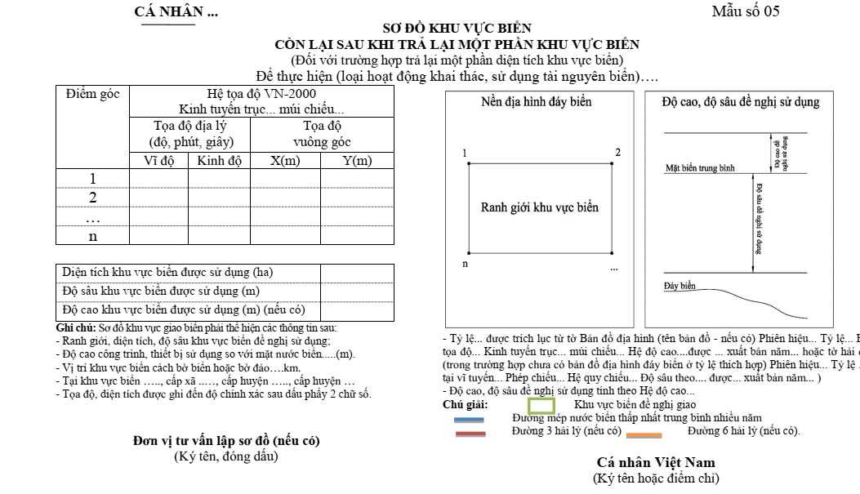
Mẫu số 07
ỦY BAN NHÂN DÂN CẤP HUYỆN  ------- | CỘNG HÒA XÃ HỘI CHỦ NGHĨA VIỆT NAM  Độc lập - Tự do - Hạnh phúc  ---------------
Số: …../QĐ-UBND | ……, ngày ….. tháng …. năm …..

QUYẾT ĐỊNH

Về việc cho phép trả lại khu vực biển

ỦY BAN NHÂN DÂN CẤP HUYỆN
Căn cứ Luật Tổ chức chính quyền địa phương ngày 22 tháng 11 năm 2019;
Căn cứ Luật Biển Việt Nam ngày 21 tháng 6 năm 2012;
Căn cứ Luật Thủy sản ngày 21 tháng 11 năm 2017;
Căn cứ Nghị định số 11/2021/NĐ-CP ngày 10 tháng 02 năm 2021 của Chính phủ quy định việc giao các khu vực biển nhất định cho tổ chức, cá nhân khai thác, sử dụng tài nguyên biển;
Xét Đơn và hồ sơ đề nghị trả lại khu vực biển của (tên cá nhân) ….
Theo đề nghị của Trưởng Phòng Tài nguyên và Môi trường.
QUYẾT ĐỊNH:
Điều 1. Cho phép (tên cá nhân) ……… được trả lại khu vực biển hoặc trả lại một phần khu vực biển với diện tích .....ha trên tổng số diện tích khu vực biển đã giao là ...ha theo Quyết định giao khu vực biển số ... ngày ... tháng ... năm ... của Ủy ban nhân dân cấp huyện.
Trụ sở/địa chỉ:…………Điện thoại: ………. Fax: …………Email……...
Điều 2. Kể từ ngày Quyết định này có hiệu lực, (tên cá nhân) ………. phải chấm dứt hoạt động sử dụng khu vực biển và có trách nhiệm:
1. Nộp báo cáo tình hình, kết quả hoạt động khai thác, sử dụng tài nguyên biển; công tác bảo vệ môi trường biển trong thời gian sử dụng khu vực biển theo quy định của pháp luật.
2. Thực hiện các biện pháp cải thiện, phục hồi môi trường tại khu vực biển được giao sử dụng và các nghĩa vụ liên quan theo quy định của pháp luật.
3............................................................................................................
Điều 3. Chánh Văn phòng Ủy ban nhân dân cấp huyện, Trưởng Phòng Tài nguyên và Môi trường và tổ chức, cá nhân… có liên quan có trách nhiệm đôn đốc, kiểm tra việc thực hiện quyết định này.

Nơi nhận:  - Như Điều….;  - Sở TN&MT tỉnh …;  - Cục Thuế tỉnh….;  - UBND huyện...;  - Phòng TN&MT..;  - Tên cá nhân;  - Lưu: VT, HS. | TM. ỦY BAN NHÂN DÂN CẤP HUYỆN  CHỦ TỊCH  (Ký tên, đóng dấu)

